Method-1：

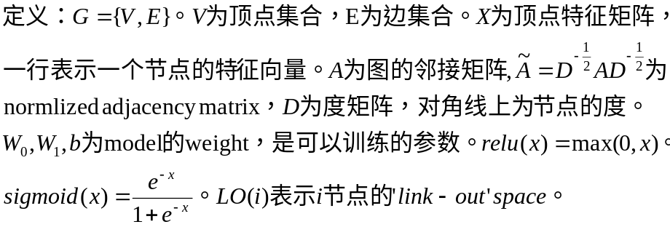
Model：
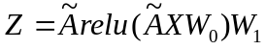
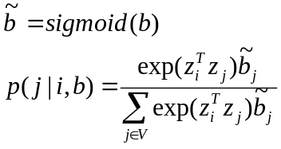
Loss：

Method-2：

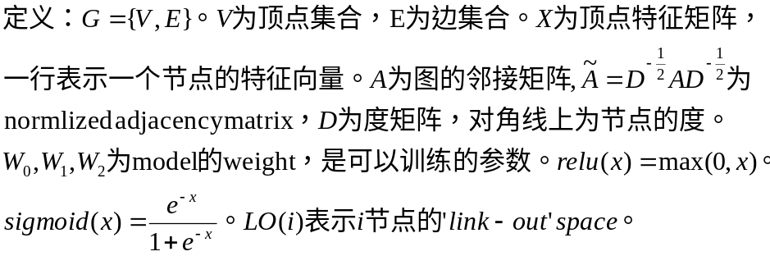
Model：
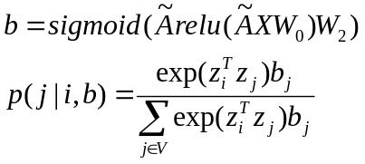
Loss：

Method-3：

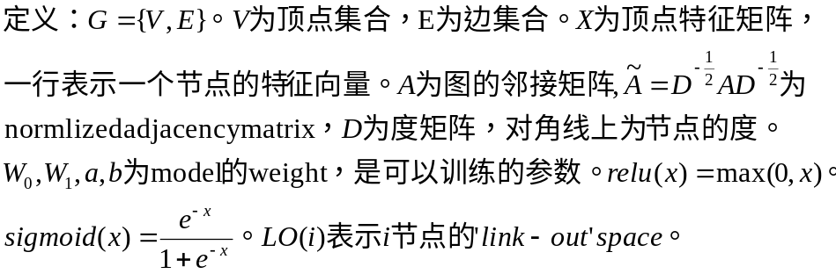
Model：
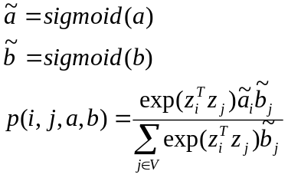
Loss：

Method-4：

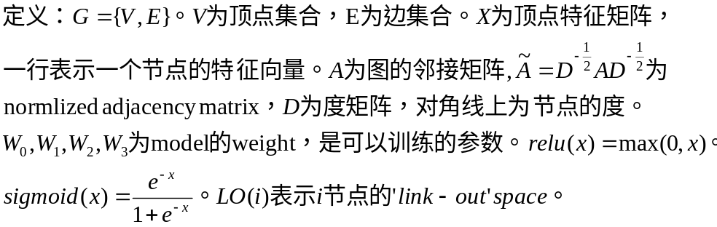
Model：
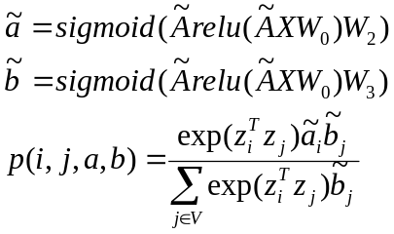
Loss：
结果：
在cora数据集上做的实验。Cora数据集有2708个节点，5429条边。有486个节点出度为0，有1143个节点入度为0，出度为0的可能是引用的文献不在2708个节点里，入度为0的原因可能是没有被引或者引用的文章不在数据集里。
左图为连通分支（connected components）的节点数，有78个连通分支。最多节点的连通分支有2485个节点。
右图为去除最多节点的连通分支后，剩下的连通分支的节点数。
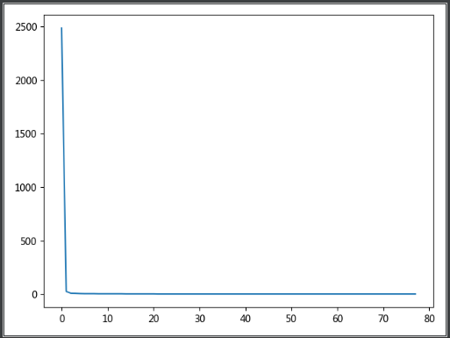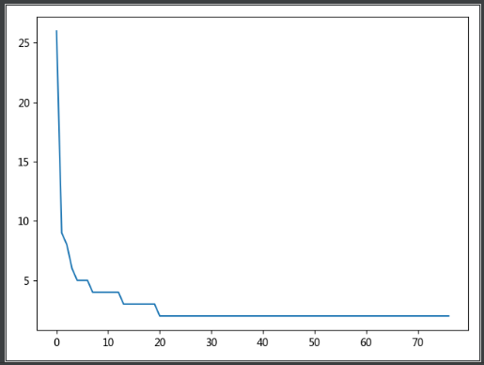

测试方法：
每个节点隐藏一条出去的边（link out）和一条进来的边(link in)(如果存在)，剩下的边则为train set。Recall_out@K定义为：除去训练的边之外，排名前K的预测钟包含隐藏的out link的比例。Recall_in@K的定义类似。
